Cyril Badertscher

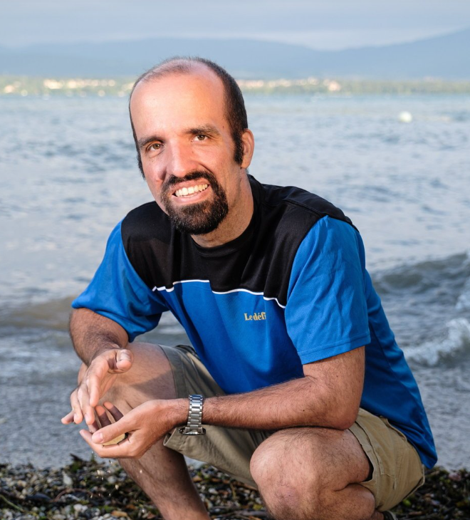

In 2019, Cyril discovered that he had Parkinson's disease. At 32 years old, it was a devastating blow for this accomplished athlete. Determined not to give up on sports, he continued swimming with his club, particularly with his friend Laurent. During the COVID-19 pandemic, when swimming pools closed, the two friends took to the lake to keep up their favorite activity, which brought them closer. One day in June 2021, after finishing a training session, Laurent suggested that they swim across the lake from Nernier (France) to Nyon (5 km). Within ten seconds, the challenge was set. The goal was to enjoy the experience without focusing on time. Cyril also wanted to show that, despite the disease, it was possible to live a normal life and stay active in sports. On September 9, 2021, accompanied by a strong support team, Cyril and Laurent completed their incredible adventure. Inspired by this success, they decided to create an association to raise funds to support Parkinson's disease research and promote sports for those affected by the disease. This led to the founding of the association: PARKINSON MOVE – Health through Sport https://parkinsonmove.ch/.

To know more:
https://www.lacote.ch/vaud/la-cote/nyon-district/nyon-commune/apres-ses-defis-cyril-badertscher-lance-une-marche-populaire-a-nyon-1327968
https://www.lacote.ch/vaud/la-cote/nyon-district/gland/gland-se-reconvertir-professionnellement-le-nouveau-defi-de-cyril-badertscher-1263789
https://www.facebook.com/watch/?v=1837596726615418
https://www.youtube.com/watch?v=E-buTf8r29U
https://www.rts.ch/audio-podcast/2021/audio/cyril-badertscher-nageur-et-employe-en-magasin-de-sport-25767191.html
--------------------------------------------------------------------------------------------------------------------------
En 2019, Cyril a découvert qu'il souffrait de la maladie de Parkinson. Agé de 32 ans se fut un vrai coup de massue pour ce sportif émérite. Motivé à ne pas lâcher le sport, il a continué à nager au sein de son club notamment avec son camarade Laurent. Lors de la pandémie liée au COVID-19, les bassins ont fermé et les deux compères se sont retrouvés au lac pour poursuivre leur activité fétiche, ce qui les a rapprochés. Un jour de juin 2021, après avoir terminé une session d'entrainement, Laurent propose à Cyril de traverser le lac entre Nernier (France) et Nyon (5km). En dix secondes, le défi était lancé. L'idée était de se faire plaisir, sans objectif chronométrique. Cyril souhaitait également démontrer que malgré la maladie, il était possible de vivre normalement et faire du sport. C'est ainsi que le 9 septembre 2021, accompagné d'une solide équipe, Cyril et Laurent réussissaient leur magnifique aventure. Fort de ce succès, ils décidèrent de créer une association afin de récolter des fonds pour soutenir la recherche contre la maladie de Parkinson et promouvoir le sport pour les personnes atteintes de cette maladie. De cette réflexion est née l'association : PARKINSON MOVE – La santé par le sport https://parkinsonmove.ch/

Pour en savoir plus sur le parcours de Cyril :

https://www.lacote.ch/vaud/la-cote/nyon-district/nyon-commune/apres-ses-defis-cyril-badertscher-lance-une-marche-populaire-a-nyon-1327968

https://www.lacote.ch/vaud/la-cote/nyon-district/gland/gland-se-reconvertir-professionnellement-le-nouveau-defi-de-cyril-badertscher-1263789

https://www.facebook.com/watch/?v=1837596726615418

https://www.youtube.com/watch?v=E-buTf8r29U

https://www.rts.ch/audio-podcast/2021/audio/cyril-badertscher-nageur-et-employe-en-magasin-de-sport-25767191.html

